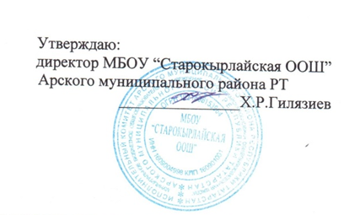
МЕНЮ
для учащихся старших классов (5-9 классы) МБОУ “Старокырлайская ООШ” Арского муниципального района РТ.
с 22 февраля по 6 марта

22 февраля | 23 февраля | 24 февраля | 25 февраля | 26 февраля | 27 февраля | 1 марта | 2 марта | 3 марта | 4 марта | 5 марта | 6 марта
Завтрак
Икра свекольная  100 |  | Каша пшеничная рассыпчатая 210 | Щи из свежей капусты с картофелем 250 | Салат морковный  60 | Винегрет овощной 60 | Икра свекольная  100 | Плов из птицы  150 | Каша пшеничная рассыпчатая 210 | Щи из свежей капусты с картофелем 250 | Салат морковный  60 | Винегрет овощной 60
Сосиски отварные  50 |  | Котлеты куриные 80 | Макароны отварные 200 | Каша овсяная вязкая 210 | Картофель отварной 150 | Сосиски отварные  50 | Суп из овощей 250 | Котлеты куриные 80 | Макароны отварные 200 | Каша овсяная вязкая 210 | Картофель отварной 150
Макароны отварные  220 |  | Чай с сахаром 200/15 | Котлеты рыбные 80 | Сосиски отварные  50 | Кнели куриные с рисом  80 | Макароны отварные  220 | Чай с сахаром 200/15 | Чай с сахаром 200/15 | Котлеты рыбные 80 | Сосиски отварные  50 | Кнели куриные с рисом  80
Чай с сахаром 200/15 |  | Хлеб сельский 30 | Чай с сахаром 200/15 | Чай с сахаром 200/15 | Чай с сахаром 200/15 | Чай с сахаром 200/15 | Хлеб сельский 30 | Хлеб сельский 30 | Чай с сахаром 200/15 | Чай с сахаром 200/15 | Чай с сахаром 200/15
Хлеб сельский 30 |  |  | Хлеб сельский 30 | Хлеб сельский 30 | Хлеб сельский 30 | Хлеб сельский 30 |  |  | Хлеб сельский 30 | Хлеб сельский 30 | Хлеб сельский 30

